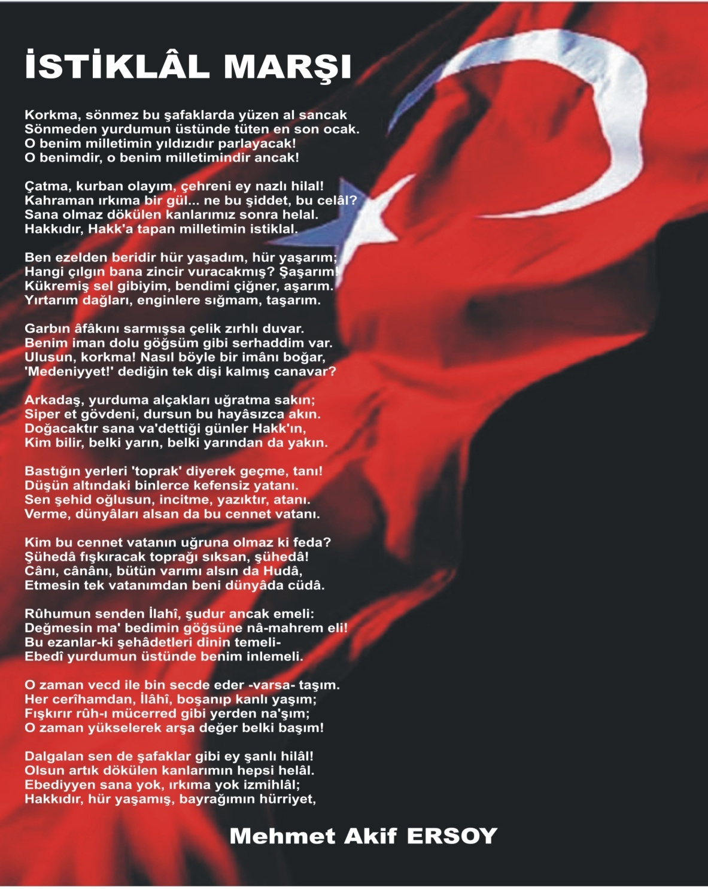
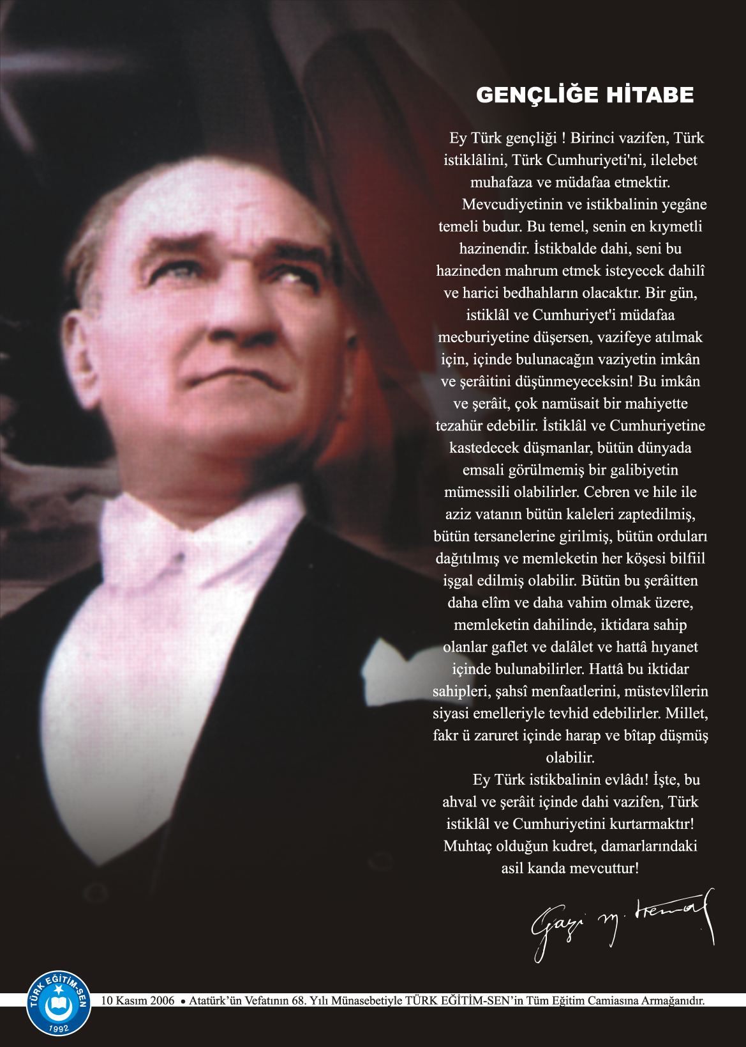

.
İÇİNDEKİLER
KurumKimlikBilgileri 3
KurumunGenel Özellikleri 4
PersonelBilgileri 6
Öğretmen NormKadroBilgileri… 6
Kurumda ÇalışanPersonel Sayısı 7
ÖğrenciBilgileri 8
Şube veÖğrenciSayıları… 8
ÖğrencilereİlişkinVeriler… 8
Donanım Bilgileri 10
Kurumda Yürütülen Projeler 11
Taşımaya ilişkin Bilgiler 12
Kurumun Sorunları veÇözümÖnerileri 13

Biz Konakpınar Şehit Jandarma Başçavuş Eerbu Serpan İlk/Ortaokulu olarak;
Okulumuzda öğrenme temel ihtiyaç olarak kabul edilsin.Okulumuzdaki her veli öğrencisine öğrenmesi için her türlü fırsatın ve özgürlüğün verilmesini bilsin .Okulumz öğretnler ve öğrenenler,birbirlerinin öğrenmesine ve birbirlerine gelişmesine yardımcı olmanın önemine inansın.Okuluzda çalışanlar,işlerini yaparken kendilerinden emin olsunlar.Gerekenleri yerine getirmede endişeleri olmasın,kendilerine özgü olsun.Okuluzdaki herkes,her gün daha iyiye,daha güzele daha mükemmele ulaşmak için çalışsın

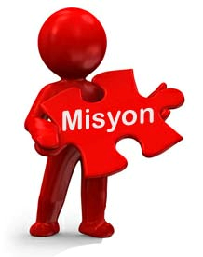
Biz Konakpınar Şehit Jandarma Başçavuş Eerbu Serpan İlk/Ortaokulu olarak;
Bütün öğrencilerin öğrenmeyi öğrenmelerini sağlamaköğrencilerin bireysel farklılıklarına saygı duyarak ve gözeterek bilgili becerili ve kendine güvenen bireyler olarak yetişmelerine fırsat tanımak ,öğrencilerimizi daha özgür okul ilkesine uyarak eğitip geliştirmek,öğrencilerimizi bilgi toplumunun ve teknolojinin gereklerine uygun yetişmeleri için var gücümüzle çalışmak.Okulumuzun eğitimn çalışmalarında bilimin ve insanlığın ortak değerlerinden yararlanan kendini geliştiren ve toplumu ileri götüren güç olarak yetiştirmek.Öğrencilerimizi öğretmenlerimizi ve yöneticilerimizi Ulu Önde rMustafa Kemal ATATÜRK’ün gösterdiği çağdaşlık yolunda hazırlamak,çağdaşlık yolunda bilimi yol gösterici olarak görmek ,Okulumuzda bir atılım,bir değişim yaratarak okul toplumunun değişmesini sağlamak.

- KURUM KİMLİK BİLGİLERİ

- Kurumun Resmî Adı | Konakpınar Şehit Jandarma Başçavuş Erbu SERPAN İlk/Ortaokulu
- Adresi | Konakpınar Mah.Nazmi İlker Cad.Okul Blok No:65 İç Kapı No:2 Altıeylül/Balıkesir
- Telefon | 02662691009
- Belgegeçer(Fax)
- E-posta Adresi | 755947@meb.k12.tr (ilkokul)  755977@meb.k12.tr (ortaokul)
- Web Adresi | http://konakpinarilkokulu .meb.k12.tr  http://konakpinarortaokulu .meb.k12.tr
7. Öğretim Şekli | Tam gün
8. Öğretime Başlama Yılı | 2000
9. Kurum Kodu | 755947/755977 (İlkokul/Ortaokul)  755977 (Ortaokul)
10. Yabancı Dili | İngilizce
11. Okul Müdürü | Mustafa Olgay KÖKSAL
12.Müdür Yardımcısı((İlkokul) | Serkan GÜÇLÜ
13.Müdür Yardımcısı(Ortaokul)  13. Müdür Yardımcısı | Muhammet Cihad ŞANAL

- KURUMUN GENEL ÖZELLİKLERİ
- OKULUN TARİHÇESİ

Köyümüzde 1930 yılından itibaren ilkokul olarak eğitim- öğretim yapılmaya başlanmıştır.1970 yılına kadar 2 katlı taş ve ahşap binada eğitim-öğretim devam etmiştir.1954 yılında köyde " turistik Otel "olarak yapımına başlanılan binanın 1968 yılında bitirilmesi ve Milli Eğitim Müdürlüğü´ne Ortaokul açılması için müracat edilmesiyle 1970-1971 yılında ortaokul binası olarak eğitim-öğretime başlanılmıştır.1998 yılında ilköğretim uygulamasına geçilmesiyle ilkokul ve ortaokul birleştirilerek Konakpınar İlköğretim Okulu olmuştur.2000 yılına kadar burada eğitim öğretime devam edilmiştir.2000 yılında şuan mevcut bina hizmete girmiş olup 2007 yılına kadar Konakpınar İlköğretim Okulu olan ismi köyümüzden bir astsubayın şehit olmasından dolayı 2007-2008 eğitim-öğretim yılından itibaren Konakpınar Şehit Jandarma Başçavuş Erbu Serpan İlköğretim Okulu olarak değişmiştir.2012 yılından itibaren Konakpınar Şehit Jandarma Başçavuş Erbu Serpan Ortaokulu olarak eğitim öğretime devam etmektedir. Okul binamız 4 kat 19 derslikten oluşmuş olup,1 Bilişim Teknolojileri sınıfı, ,1 Z-kütüphane ve okuma salonuyla,Çok amaçlı salonumuz mecuttur.Okulumuz kaloriferlidir.
Okulumuz çevresindeki 15 köy muhtarlığı ve bağlı 11 sokağıdan 235 öğrencisi olan taşıma merkezli bir okuldur.Okulumuza Konakpınar merkez ve Ataköy Mahallesi ve Çaparlı Sokağı ,Bereketli Mahallesi,Bigatepe Mahallesi ile bağlı Bağkoltuğu ve Köseler Sokağı,Karabeyler Mahallesi ve bağlı Hacıosmanlar sokağı,Çınarlıdere Mahallesi ve Tahtalı Sokağı,Kılcılar Mahallesi ile bağlı Bahadır ve Kuşça Sokakları,Turnalar Mahallesi ve bağlı Yarıkkaya Sokağı,Kirazpınar Mahallesi,Kozderegüvem Mahallesi,Çakıllık Mahallesi,Yeşiller Mahallesi Tayipler Mahallesi , Kuşkaya Mahallesi, Bayat Mahallesi ile bağlı Kumlugedik ve Pınarlı sokakları öğrencileri 20 servis ile taşınmaktadır.Taşımalı öğrencilerimize devlet tarafından okul yemekhanemizde öğle yemeği verilmektedir.Ayrıca okulumuzda kantin işletmemiz de mevcuttur.
2023/2024 eğitim-öğretim yılında 213`ü taşımalı 228 öğrenci eğitim-öğretim görmektedir. 1 Anasınıfı, 19 Branş Öğretmeni, 1 Müdür, 2 Müdür Yardımcısı ve 2´de yardımcı personel olmak üzere 25 personel görev yapmaktadır.
Okulumuzun bulunduğu Konakpınar Köyü Balıkesir-İzmir karayolu hattında Balıkesir´e 29 km. uzaklıktadır.Yol asfalt olup okul personeli servisle Balıkesir´e gidiş-geliş yapmaktadır.
Okulumuz tamamen çam ağaçlarının içinde, çocuk ve kuş cıvıltılarının birbirine karıştığı sıcacık bir ortamdır.
BİRİMİN ADI | SAYISI/ÖZELLİĞİ
İl | Balıkesir
İlçe | Altıeylül
Mahalle/Köy | Konakpınar Mahallesi
Cadde/Sokak | Nazmi İlker
Dış Kapı No | 65
İç Kapı No | 2
Yapım Yılı | 2000
Son Onarım Yılı | 2020
Deprem Güçlendirme | Yapılmış-2020
Blok Sayısı | 1
Kat Adedi | 4
Toplam Oturum Alanı | 2400 m2
Derslik Sayısı | 8 ilkokul, 6 ortaokul + Bt sınıfı+Görsel S.
Anasınıfı Derslik Sayısı | 1
Özel Eğitim Sınıfı Sayısı | 1
Kütüphane(Var/Yok) | Var
Mescit | Var
Isınma Şekli | Katı yakıt(kömür)
Kamera Sayısı | 16
Pansiyon(Var/Yok) | Yok
Pafta
Ada
Parsel
Tapu Alanı | 5700 m2
Okul Sahası Alanı (Mevcut durum bahçe Dahil) | 5700 m2
Mülkiyet durumu | İl özel idaresi
Müdür Odası Sayısı | 1
Müdür Yardımcısı Odası Sayısı | 1
Öğretmenler Odası Sayısı | 1

- PERSONEL BİLGİLERİ

Sıra No | Branş Adı | Ders Saati | NormKadro | Kadrolu | Sözleşmeli | Aylıksız İzinde | Ücretli/ Görevlendirme | TOPLAM | Norm İhtiyaç/ Fazlalık
1 | Okul Müdürü | 0 | 1 | 1 |  |  |  | 1
2 | İlkokul M.Yardımcısı | 0 | 1 | 1 |  |  |  | 1
3 | Ortaokul M.Yardımcısı | 6 | 1 | 1 |  |  |  | 1
4 | Türkçe | 34 | 2 | 1 |  |  | 1 | 2
5 | Matematik | 30 | 2 | 2 |  |  |  | 2
6 | Fen Bilimleri | 24 | 1 | 2 |  |  |  | 2 | 1
7 | Sosyal Bilgiler | 19 | 1 | 1 |  |  |  | 1
8 | İngilizce | 38 | 1 | 2 |  |  |  | 2 | 1
9 | Din Kült. ve Ahlak B. | 16 | 1 | 0 |  |  |  | 0
10 | Görsel Sanatlar | 14 | 0 | 1 |  |  |  | 1 | 1
11 | Beden Eğitimi | 24 | 1 | 1 |  |  |  | 1
12 | Bilişim Teknolojileri | 10 | 1 | 1 |  |  |  | 1
13 | Sınıf Öğretmenliği | 210 | 7 | 8 |  |  |  | 8 | 1
16 |  |  |  |  |  |  |  | 23
C. 1. ÖĞRETMEN NORM KADRO DURUMU

C.2. KURUMDA ÇALIŞAN PERSONEL SAYISI

 | Kadrolu | Aylıksız İzinde | Sözleşmeli | Görevlendirme | Ücretli | TYP | Toplam | İhtiyaç
Müdür | 1 |  |  |  |  |  | 1
M.Yardımcısı | 2 |  |  |  |  |  | 2
Öğretmen | 19 |  |  | 1 |  |  | 20
Hizmetli |  |  |  |  |  | 2 | 2
Memur | -
Sürekli İşçi | -
Aşçı | -
Güvenlik | -
Kaloriferci | 0 |  |  |  |  |  |  | 1
TOPLAM | 22 |  |  | 1 |  | 2 | 25 | 1

C.3. KURUMDA ÇALIŞAN PERSONEL BİLGİLERİ

Sıra | Adı ve Soyadı | Görevi / Branşı | Kadro Durumu(Kadrolu/Görevlendirme)
1 | ZEYNEP GÜL KARABODUR | Bilişim Teknolojiileri | Kadrolu
2 | AYLİN KAZAK ÇAPRAZ | İlköğretim Matematik | Kadrolu
3 | BETÜL ACAR KAVUK | Din Kült. Ve Ahl. Bilg. | Kadrolu
4 | BÜLENT DEMİR | Sosyal Bilgiler | Kadrolu
5 | BÜLENT KARAMAN | Türkçe | Kadrolu
6 | ÇAĞLA ERCİYAS | Fen Bilimleri | Kadrolu(Ücretsiz İ.)
7 | EMİNE YILMAZ | Görsel Sanatlar | Kadrolu
8 | ŞEYHMUS ALKAÇ | İlköğretim Matematik | Kadrolu
9 | İBRAHİM GÖÇ | Beden Eğitimi | Kadrolu
10 | SALİHA NUR ÇINAR | İngilizce | Kadrolu
11 | YASEMİN FİLİZ | Fen Bilimleri | Kadrolu
12 | SEDA SELÇUK | Türkçe | Görevlendirme
13 | GÜLCAN KURT | Sınıf Öğretmeni | Kadrolu
14 | EMRE KARABUDAK | Sınıf Öğretmeni | Kadrolu
15 | CEMİLE BAYAZIT | Sınıf Öğretmeni | Kadrolu
16 | NALAN ÖKE | Sınıf Öğretmeni | Kadrolu
17 | FATMA ÖZDEMİR | Sınıf Öğretmeni | Kadrolu
18 | AYŞE DOĞAY TURHAN | Sınıf Öğretmeni | Kadrolu
19 | ZEYNEP YILDIZ UYGUN | Sınıf Öğretmeni | Kadrolu( Görevlendirme)
20 | AYŞE EMRE | İngilizce | Kadrolu
21 | Hümeyra ÖZKAN | Anasınıfı Öğretmeni | Kadrolu
22
23
24
25
26

D.ÖĞRENCİ BİLGİLERİ

D.1. ŞUBE VE ÖĞRENCİ SAYILARI
SINIFLAR | ANASINIFI | 1.SINIF | 2.SINIF | 3.SINIF | 4.SINIF | 5.SINIF | 6.SINIF | 7.SINIF | 8.SINIF | TOPLAM
Şube Sayısı | 1 | 2 | 2 | 2 | 2 | 2 | 2 | 1 | 1
Öğrenci Sayısı | 8 | 17 | 33 | 41 | 19 | 32 | 36 | 23 | 21 | 230

Sınıf Tekrarı Yapan Öğrenci Sayısı | Sürekli Devamsız  Öğrenci Sayısı | Özel Rehabilitasyon  Merkezlerine Giden Öğrenci  Sayısı | Şartlı Nakit Desteği Alan  Öğrenci Sayısı | Burs Alan Öğrenci Sayısı | Kaynaştırma-Rehberlik Hizmeti  Alan Öğrenci Sayısı | Engelli Öğrenci Sayısı | Tastikname İle Okuldan  Uzaklaştırılan Öğrenci Sayısı | Örgün Eğitim Dışına Çıkarılan  Öğrenci Sayısı | İşletmelerde Beceri Eğitimi  Alan Öğrenci Sayısı | Beceri Eğitimini Okulda Yapan Öğrenci Sayısı | Açık Liseye Geçen Öğrenci  Sayısı:
 | 1 | 6 | 0 | 1 | 19 | 1 | 0 | 0 | 0 | 0 | 0
1

D.2. KARŞILAŞTIRMALI ÖĞRETMEN/ÖĞRENCI DURUMU
2022-2023 Karşılaştırmalı Öğretmen/Öğrenci Durumu
 | ÖĞRETMEN | ÖĞRENCİ | DERSLİK
KADEME | Toplam Öğretmen Sayısı | Toplam Öğrenci Sayısı | Toplam Derslik Sayısı | Öğretmen Başına Düşen Öğrenci Sayısı | Derslik Başına Düşen Öğrenci Sayısı
İLK/ORTA | 21 | 230 | 13 | 11 | 19

D.3. LİSE YERLEŞTİRME DURUMU
Öğrenci Sayıları | Toplam Öğrenci Sayısı | Fen Lisesi | Sosyal Bilimler Lisesi | Anadolu Lisesi | Anadolu Sağlık Meslek Lisesi | Anadolu Teknik Liseleri | Anadolu Meslek Liseleri | Anadolu İmam Hatip Lisesi | Askeri Liseler | Polis Kolejleri | Çok Programlı Liseler | Güzel Sanatlar Liseleri | Açık Lise | Özel Lise | Devam Etmeyen Öğrenci Sayısı
 | 26 | - | - | 8 | 1 | 3 | 11 | 2 | - | - | - | - | 0 | 0 | 1
OKULUN MALİ TABLOSU
Harcamanın Adı | Y ı l l a r
 | 2021 | 2022 | 2023
GELİR | 7.322,60 TL | 14.384,64 | 20.968,56
GİDER | 5.735,29 TL | 10.674,54 | 10.018,07
DEVREDEN | 1.587,31 TL | 3.710,10 | 10.950,49
- GELİR-GİDER

- KURUMUN BAŞARILARI

Öğrencilerin Katıldığı Kültürel ve Sportif Yarışmalara İlişkin Dereceler
Okulun Katıldığı Yarışmalar | Alınan İlçe Derecesi | Alınan İl Derecesi

- DONANIM BİLGİLERİ

G.1. TEKNOLOJİK DONANIM
Araç -Gereçler | 2021 YILI Mevcut Sayısı | İhtiyaç
Bilgisayar | 18
Dizüstü Bilgisayar | 2
Akıllı Tahta | 15
Tablet | 0
Yazıcı | 6
Tarayıcı | 0
Tepegöz | 0
Projeksiyon | 1
Televizyon | 1
İnternet Bağlantısı | 1
Fen Laboratuarı | 1
Bilgisayar Lab. | 1
Faks | 0
Fotoğraf Makinesi | 1
Kamera(Güvenlik-Webcam) | 16
Baskı Makinesi | 0
Kütüphanedeki Kitap Sayısı | 1236

J.KURUMUN SORUNLARI VE ÇÖZÜM ÖNERİLERİ

Sorun Türü | Sorunlar | Çözüm Önerileri
Bina İle İlgili Sorunlar
Okul Bahçesi İle İlgili Sorunlar | Kurum bahçesinde öğrencilere uygun açık-kapalı bir oyun alanı bulunmamaktadır. | Kurum bahçesine Halı saha ya da kapalı salon yapılabilir.
Personel İle İlgili Sorunlar  (İhtiyaç) | Kurumda görevli temizlik personeli kış aylarında kazan yakımıyla ilgilendiği için personel ihtiyacı vardır.  Okul taşıma merkezi olduğu için Güvenlik personeli ihtiyacı bulunmaktadır. | İlave Temizlik ve Güvenlik personeli ihtiyacımız bulunmaktadır.  Kazandan sorumlu personel ihtiyacımız bulunmaktadır.
Öğrenci Devamı İle İlgili Sorunlar | Sürekli devamsız olan öğrencimiz bulunmaktadır. | Öğrenci velileri ve İlçe Milli Eğitim Müdürlüğü ile koordineli olarak konu üzerinde durulmaktadır.

H.YÜRÜTÜLEN PROJELER

Sıra No. | Proje Adı | Proje Türü | Projenin Amacı
1 | BİGEP  (Balıkesir Valiliği tarafından yürütülmektedir.) | Akademik/Sosyal/Kültürel | Öğrencilerin Zihinsel ve Akademik gelişimlerine katkı sağlamak .
2
3
4
5
6
7

İ. TAŞIMAYA İLİŞKİN BİLGİLER

Sıra No. | TAŞIMA YAPILAN KÖY | ÖĞRENCİ SAYISI | ŞOFÖR ADI SOYADI
1 | KOZDEREGÜVEM ATAKÖY ÇAPARLI MAH. | 27  (2 TUR) | Abdullah DEMİRKAN  Ramazan AKYOL
2 | TAYİPLER MAH. | 9 | Yakup KAHRAMAN
3 | KUMLUGEDİK MAH. | 22 | SELEHATTİN KAYA
4 | PINARLI MAH. | 28  (2 TUR) | ORHAN YILMAZ
5 | BİGATEPE -KÖSELER -BAĞKOLTUĞU KARABEYLER MAH. | 19  (2 TUR) | ERHAN GÜNDOĞAN
6 | BEREKETLİ MAHALLESİ | 24  (2 TUR) | ERGİN ÖZDEMİR
7 | ÇAKILLIK- YEŞİLLER MAH | 14 | ŞABAN ASLAN
8 | BAYAT MAHALLESİ | 12 | VEYSEL NAZİLLİOĞLU  NECATİ YILDIZ
9 | KUŞKAYA MAHALLESİ | 34  (2 TUR) | MESUT SARI
10 | ÇINARLIDERE-KILCILAR- TAHTALI- KUŞÇA- BAHADIR MAH. | 9 | İBRAHİM MERCAN
11 | KİRAZPINAR TURNALAR MAH. | 9 | MEHMET ALİ ŞAHAN

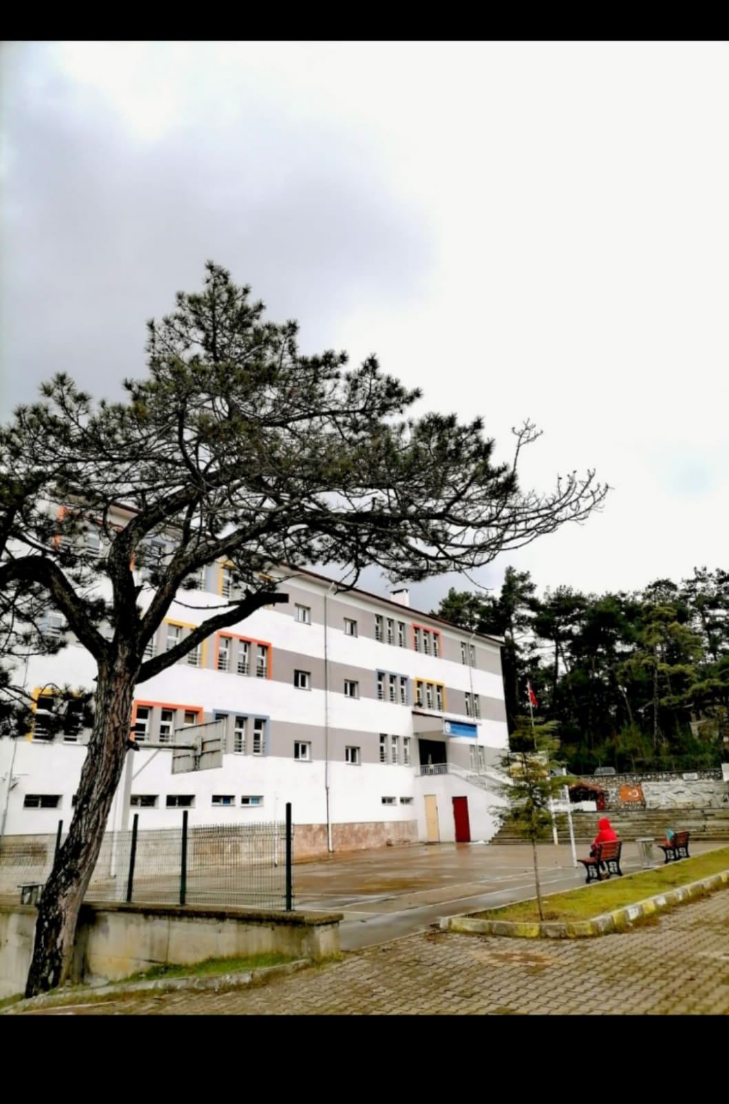
- KURUM DIŞINDAN-BAHÇEDEN GÖRÜNÜM

L.KURUM İÇİNDEN GÖRSELLER
